《轻工业稳增长工作方案（2025—2026年）》一图读懂

发布时间：2025-09-18 16:43 来源：消费品工业司
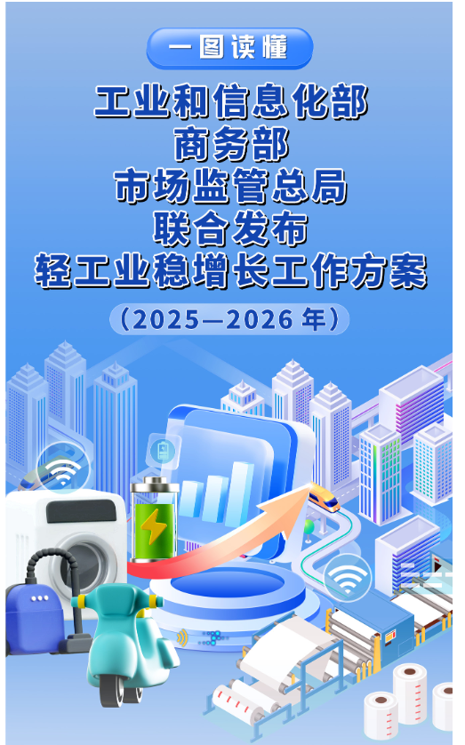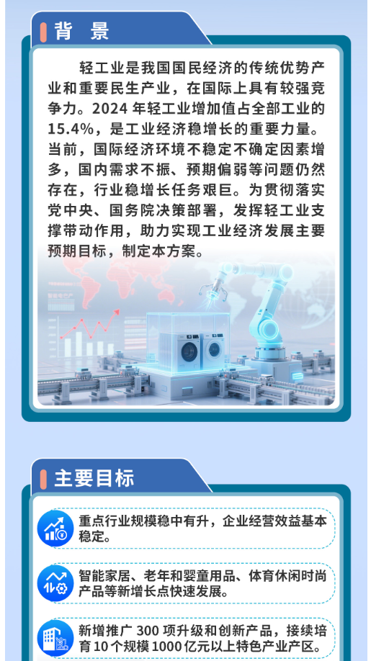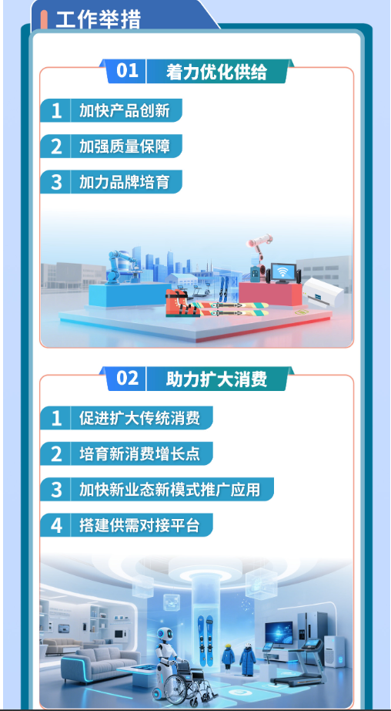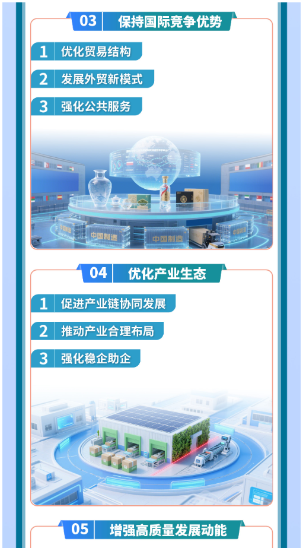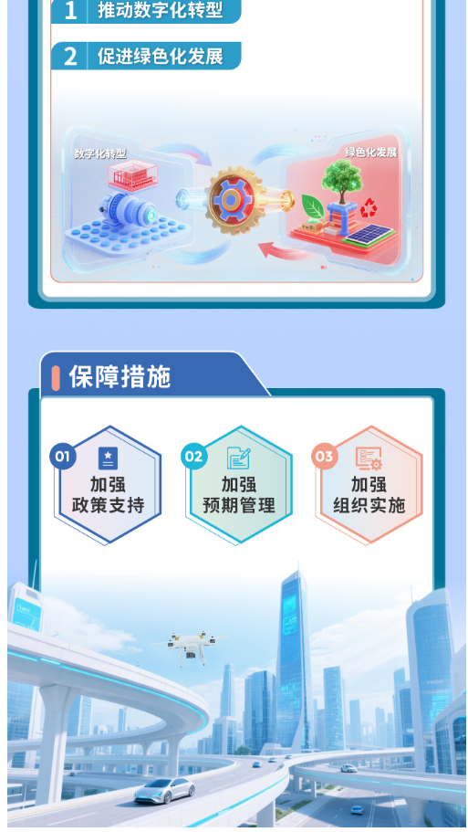
https://www.miit.gov.cn/zwgk/zcjd/art/2025/art_2c65910ea4814ccea969b0b1ae3a8b6d.html

